**LAPORAN**

**PRAKTIK KERJA LAPANGAN**



KOMPETENSI KEAHLIAN : PENGEMBANGAN PERANGKAT LUNAK DAN GIM

SEKOLAH MENENGAH KEJURUAN SMK NEGERI 1 GARUT

Disusun oleh:

BILQIS NUR ARSY

222310445/0069312286

XII PPL 2

TAHUN AJARAN 2024/2025

**LEMBAR PENGESAHAN LAPORAN PRAKTIK KERJA LAPANGAN**

**KATA PENGANTAR**

Dengan mengucap syukur atas rahmat Allah SWT. yang senantiasa melimpahkan

berkah, rahmat, taufik, serta hidayah-Nya sehingga Peraktikan dapat menyelesaikan laporan

Praktik Kerja Lapangan (PKL) di Kejaksaan Negeri Garut. Laporan ini dibuat berdasarkan

kegiatan-kegiatan yang telah dilaksanakan peserta didik selama melaksanakan kegiatan PKL

di Dunia Usaha, Dunia Industri, dan Dunia Kerja (DUDIKA). Laporan ini disusun sebagai

pertanggungjawaban peserta didik selama PKL dan berfungsi sebagai acuan dalam ujian yang

akan di laksanakan setelah peserta didik melaksanakan PKL.

Pelaksanaan PKL dapat berjalan lancar karena adanya dukungan kerja sama yang baik dari

berbagi pihak. Pada kesempatan kali ini Praktikan mengucapkan terima kasih

kepada:

1. Bapak H.Bejo Siswoyo,S.TP.,M.pd., selaku Kepala SMK Negeri 1 Garut;

2. Bapak A. Arief Rachman, S.Si., M.Kom.,selaku Ketua Program Keahlian PPL;

3.

4. Ibu Revy Cahya,S.Kom., selaku Guru Pembimbing selama pelaksanaan PKL;

5.

6. Dewan Guru beserta staf SMK Negeri 1 Garut, atas bimbingannya selama

Praktikan belajar di SMK Negeri 1 Garut;

7. Seluruh staf dan karyawan Dinas Komunikasi Dan Informatika qade Garut;

8. Teman-teman yang telah membantu hingga terselesaikannya laporan PKL ini.

Praktikan menyadari akan kekurangan-kekurangan dalam pembuatan laporan

ini yang harus di benahi,oleh karena itu Praktikan mengharapkan masukan kritik dan saran

yang bersifat membangun guna sempurnanya laporan ini di masa mendatang. Akhir kata

Praktikan mohon maaf atas segala kesalahan dan kekurangan. Semoga laporan PKL ini

dapat bermanfaat bagi semua pihak.

**DAFTAR** **ISI**

LEMBAR PENGESAHAN i

KATA PENGANTAR ii

DAFTAR ISI iii

DAFTAR TABEL iv

DAFTAR GAMBAR v

DAFTAR LAMPIRAN vi

BAB I PENDAHULUAN 1

1.1 Latar Belakang 1

1.2 Tujuan Praktik Kerja Lapangan 2

1.3 Manfaat Praktik Kerja Lapangan. 2

BAB II PROFIL PERUSAHAAN 4

2.1 Profil Dinas Komunikasi Dan Informatika Garut. 4

2.3 Visi dan Misi Dinas Komunikasi Dan Informatika Garut. 5

2.4 Struktur Organisasi Dinas Komunikasi Dan Informatika Garut 6

2.5 Kedudukan dan Letak Dinas Komunikasi Dan Informatika Garut. 7

BAB III PELAKSANAAN PRAKTIK KERJA LAPANGAN 8

3.1 Waktu dan Tempat Pelaksanaan PKL 8

3.2 Deskripsi Kegiatan PKL 8

3.3 Hasil dan Pembahasan 14

3.4 Faktor Pendukung dan Penghambat Pelaksanaan PKL 15

3.5 Laporan Kegiatan PKL 15

BAB IV PENUTUP. 31

4.1 Kesimpulan 31

4.2 Saran 31

**DAFTAR PUSTAKA**

**DAFTAR GAMBAR**

**DAFTAR TABEL**

**BAB I**

**PENDAHULUAN**

* 1. Pendahuluan

**BAB III**

**PELAKSANAAN PRAKTIK KERJA LAPANGAN**

**3.1 WAKTU DAN TEMPAT PELAKSANAAN PKL**

Tempat Pelaksanaan Praktik kerja lapangan bertepatan di Kantor Dinas Komunikasi dan Informatika Garut yang beralamat di Jl. Pembangunan No.181, Sukagalih, Tarogong Kidul, Kabupaten Garut. Dan waktu pelaksanaan selama 4 bulan lebih mulai tanggal 5 Agustus s/d 29 Desember 2024. Adapun waktu/jadwal pelaksanaan praktek kerja industri antara lain:

|  |  |  |  |  |
| --- | --- | --- | --- | --- |
| HARI KERJA | JAM MASUK | JAM APEL | JAM ISTIRAHAT | JAM PULANG |
| SENIN-JUMAT | 7:30 WIB | 7:30-8:00 WIB | 12:00-13:00 WIB | 16:00 WIB |

**3.2 DESKRIPSI KEGIATAN**

1. **Apel Pagi**:

* **Waktu**: 07.30 - 08.00.
* **Kegiatan**:
  + - Semua peserta PKL berkumpul di area yang telah ditentukan untuk melaksanakan apel pagi.
    - Pembukaan oleh kepala dinas atau seksi dinas .
    - Pembacaan doa dan laporan kehadiran.
    - Motivasi atau sharing singkat dari pemimpin apel.
    - Penutupan dan persiapan untuk memulai aktivitas kerja

2. **membuat projek aplikasi pencatatan data yang sudah masuk dan belum**

* **Penjelasan :**

Aplikasi ini bertujuan untuk memantau data yang sudah masuk/belum dari pengelola data, dan didalam aplikasi tersebut dilengkapi dengan penanggung jawab data yang bisa dihubungi apabila data(salah satunya)belum masuk.

3. **membuat Akun Trello**

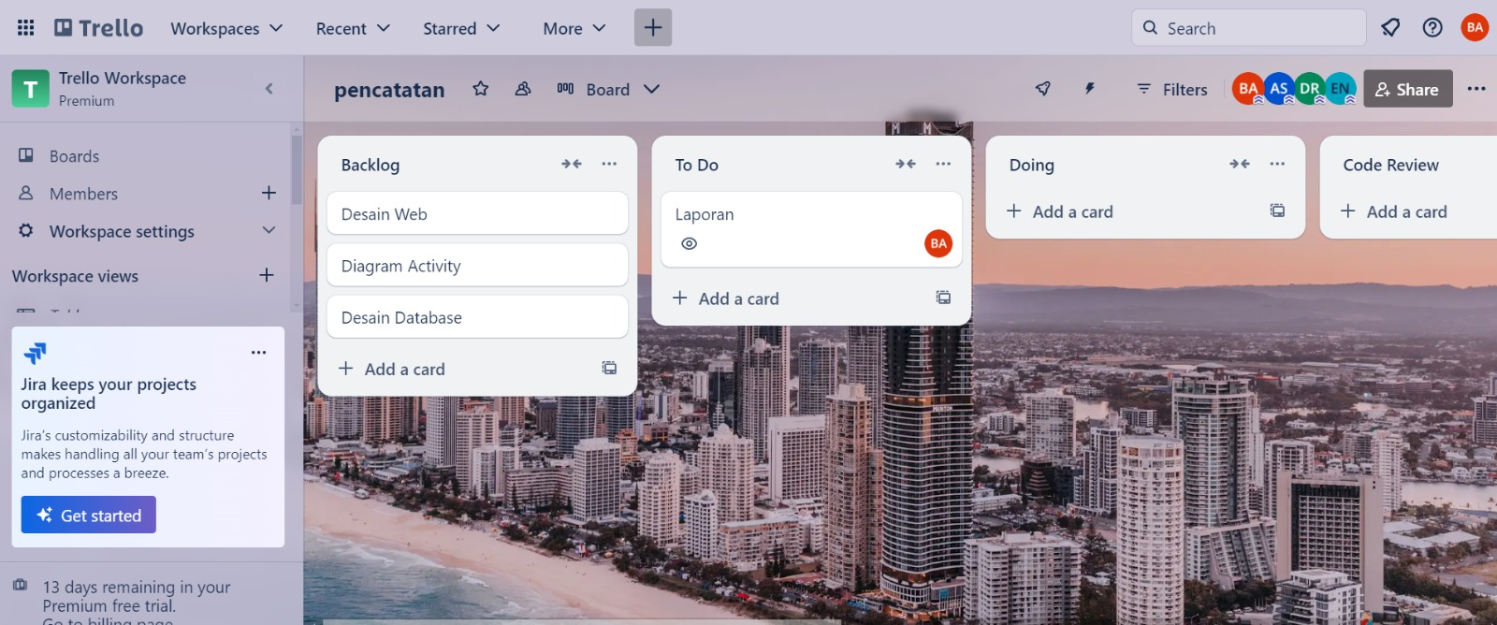

* **Penjelasan:**

**Trello** adalah aplikasi manajemen proyek berbasis web yang membantu individu dan tim untuk mengatur dan melacak tugas secara visual. Aplikasi ini menggunakan sistem papan (boards), daftar (lists), dan kartu (cards) untuk mempermudah pengelolaan proyek. Setiap kartu dapat berisi informasi tugas seperti deskripsi, lampiran, checklist, dan tanggal jatuh tempo. Dengan Trello, pengguna dapat dengan mudah memvisualisasikan alur kerja, berkolaborasi dengan anggota tim, dan menjaga proyek tetap terorganisir. Aplikasi ini sangat fleksibel dan cocok digunakan untuk berbagai jenis proyek, baik itu proyek pribadi maupun proyek tim di lingkungan profesional.

4. **membuat perancangan aplikasi**

* 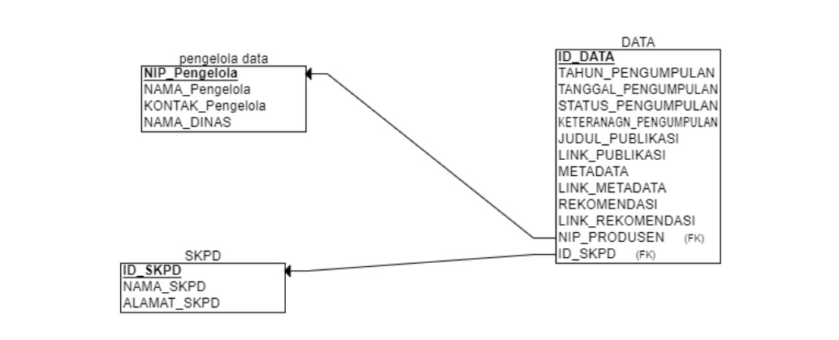**Perancangan Skema Relasi**

